# 蛋糕店管理系统需求分析

报告

姓名：吕厚帅

学号：2014072117

### ****【摘要】：****随着管理学逐步走向计算机软件应用的范畴之中，电子 信息产品的应用与开发收到人们越来越多的重视。工作、学习以及娱乐项目自动化由此得到充分发展并被迅猛推广，为时下现代性企业与传统发展模式的企业带来不 小的利益与商机。本文自始至终由软件工程理论为基础出发点，通过具体实现自动化过程的实例项目——蛋糕店管理系统的整体开发过程，来实现了软件项目事务功 能与后台服务器的密切融合。经过本文的研究分析过程使我对办公自动化有了更进一步的了解与认识。 蛋糕店管理系统从本质上讲是从计算机软件管理由人工管理模式发展的一个重大发展过程，这种非人工性的操作不再具有复杂的管理过程，是一种网络化、简易化、 智能化的管理模式。蛋糕店通过使用计算机软件处理数据信息能够避免许多人工管理方面的疏忽，为蛋糕店的管理人员在蛋糕店的各项业务工作带来极大的便利性， 本系统是基于B/S模式的网络项目，系统前台提供的主要功能是在线预定蛋糕，而后台功能主要是负责蛋糕信息管理、人员管理、蛋糕预定、以及店铺分店的管 理。用户界面设计过程要充分加入人性化观念，为管理人员提供简易，习惯，便利的操作界面，数据输入要达到可靠，迅速，规范的标准，统计精确，制表灵活，具 有高度适应性，为今后的扩充做基石。从应用，管理，美观与实用性等方面考虑都要达到完善的效果。 蛋糕店管理系统是基于J2EE的web项目开发，从经济成本因素考虑，前台技术使用传统的JSP技术，SQL Server2008作为数据库管理，服务器使用免费的tomcat。本系统能够在多种操作系统中运行，充分利用JAVA跨平台的特性。

### 系统概要

### 本课题主要是针对小型蛋糕店的管理系统，同样也适用与类似商品而设计的系统，包含了登陆窗口，商品销售系统几个部分。细节上涵盖的有蛋糕和管理员，和会员的基本信息

### 查询，

### 增加，

### 删除，

### 修改，

### 等的一些简单操作，以及蛋糕店的会员管理，会员注册，及会员优惠状态，会员购买记录。等。不同操作权限使整个系统规范化这种小型软件简便，拥有这样的一个小系统，会大大的加强对商店的管理，提高商店的经营效率！通过调查在手工处理环境下蛋糕店经营过程，分析设计出在计算机环境下该项工作的数据处理流程与业务流程。最后，开发并实施一个较具实用性的蛋糕店。

# 具体流程

一, 购买者通过浏览页面，获取蛋糕信息。注册之后才能购买。与生成订单。

二，蛋糕店管理者可以根据自己的要求，对蛋糕进行增删改查，及管理

三，会员可以查看购买记录。

# 软件ui界面的设计

软件分为主页面：

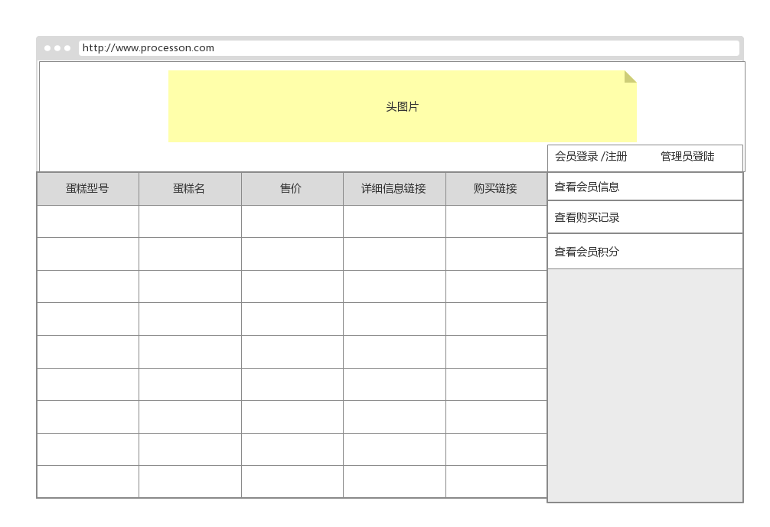

管理员或会员 登陆界面：

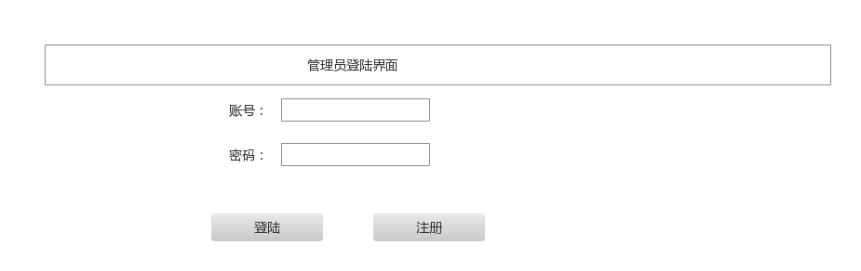

管理注册界面:

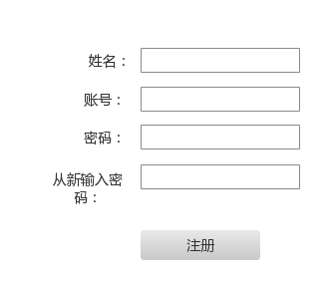

及管理员对蛋糕的管理界面:

